
SISTEM

BOOKING RUANGAN MEETING

Panduan Penggunaan

Admin

v1.0 • Internal Use

Daftar Isi
Tentang Panduan Ini .............................................................................................................................. 3
- Bagian 1 — Panduan untuk Admin ...................................................................................................... 4
  - Login Admin ............................................................................................................................................ 4
  - Membuat Akun Karyawan ...................................................................................................................... 4
  - Mengelola Ruangan ................................................................................................................................ 4
  - Booking Ruangan Sebagai Admin ........................................................................................................... 5
  - Menyetujui / Menolak Booking Karyawan ............................................................................................. 5
  - Membatalkan Booking yang Sudah Disetujui ....................................................................................... 10
  - Melihat Analitik .................................................................................................................................... 12
Referensi Cepat (Status & Notifikasi) .................................................................................................. 13

Tentang Panduan Ini
Dokumen ini menjelaskan cara memakai Sistem Booking Ruangan Meeting dari dua sisi peran: Admin dan Karyawan. Setiap bagian disusun berurutan mulai dari login pertama kali sampai proses booking selesai, termasuk alur persetujuan (approval) dan notifikasi email yang berjalan otomatis di sistem.

Ringkasan Peran
ADMIN | Mengelola akun karyawan, ruangan, menyetujui/menolak booking, membatalkan booking approved, dan melihat analitik pemakaian ruangan.  Login, ganti password pertama kali, membuat booking ruangan (manual lewat kalender atau lewat AI), reschedule, dan membatalkan booking sendiri.
KARYAWAN

PANDUAN ADMIN

Bagian 1 — Panduan untuk Admin

1.1 Login Admin

1 Buka Aplikasi
• Buka alamat aplikasi di browser http://192.168.100.201/login
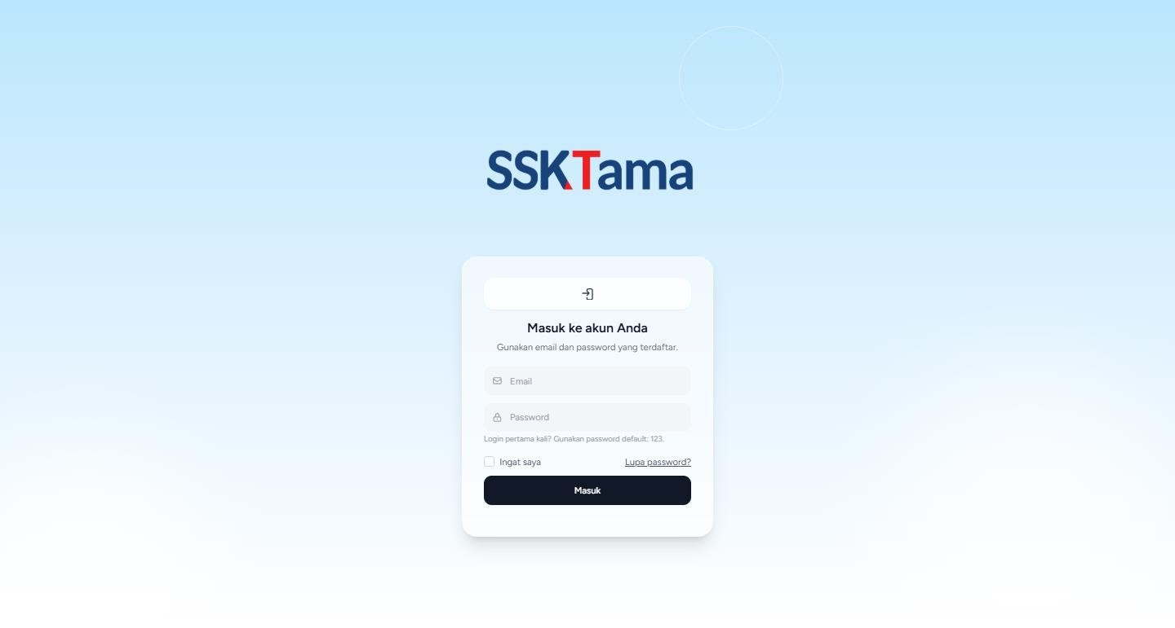

2 Masuk dengan Akun Admin
• Login menggunakan email dan password akun admin yang sudah terdaftar.
Username : christhine@ssktama.com
Password : admin123

3 Masuk ke Dashboard
• Setelah berhasil login, sistem otomatis mengarahkan ke Dashboard Admin.
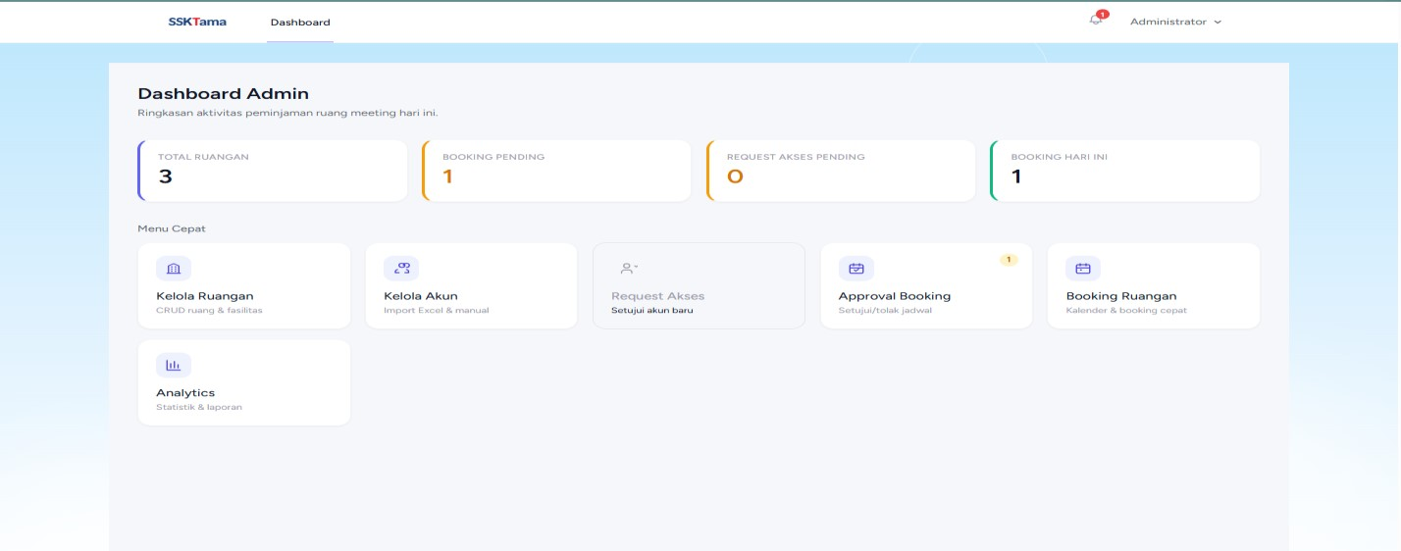

1.2 Membuat Akun Karyawan
Admin bisa menambahkan akun karyawan dengan tiga cara berikut.
- Tambah Manual (satu per satu) • Buka menu Kelola Akun.
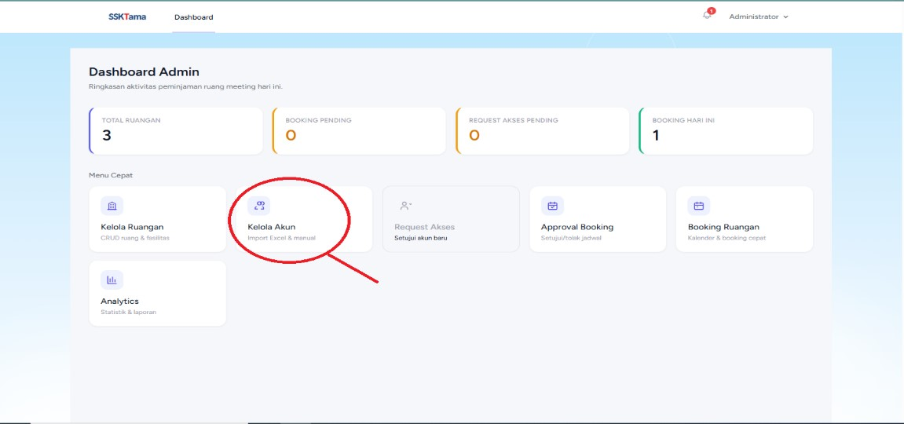
  - Klik import/tambah user, lalu Isi form: Nama, Email, Divisi, dan Role (karyawan atau admin).
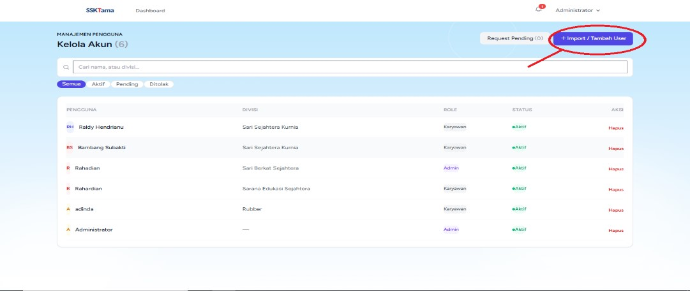
  - Klik Tambah user jika sudah mengisi form — sistem otomatis membuat akun dengan password default “123”.
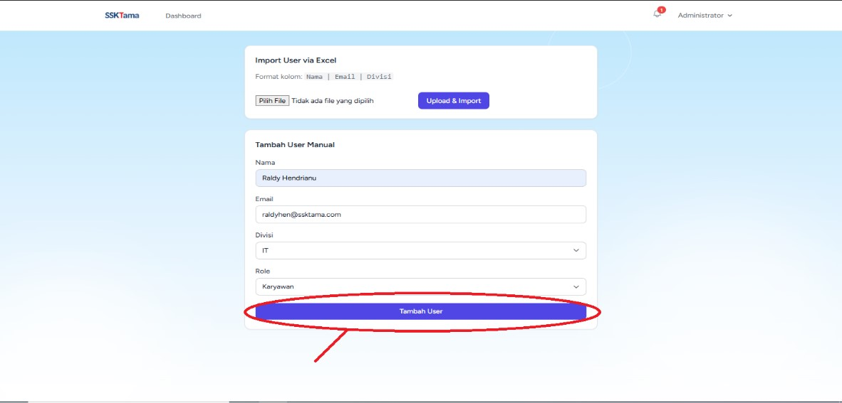
  - Jika pengiriman email kredensial aktif, karyawan menerima email berisi email login dan password default.
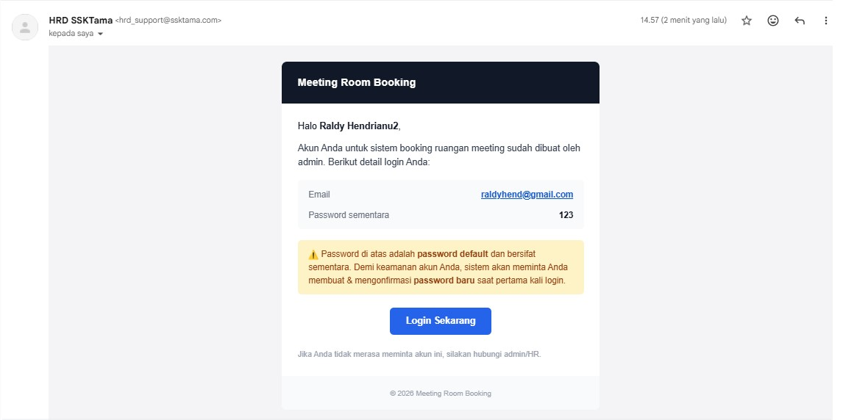
- Import Massal via Excel
  - Buka menu Users → Import.
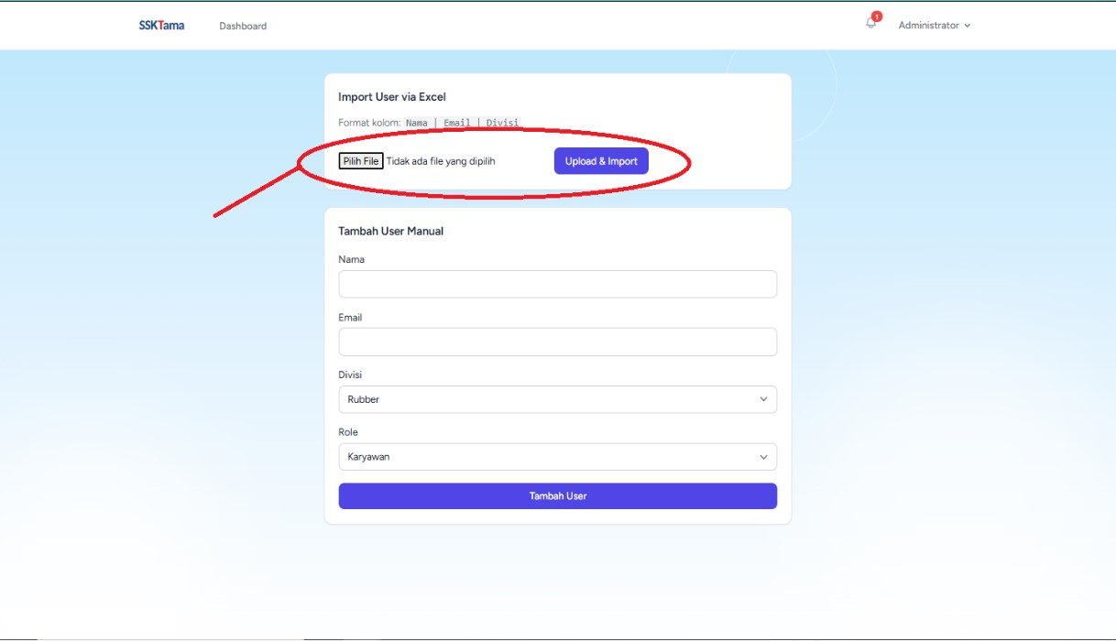
  - Upload file Excel (.xlsx, .xls, atau .csv) berisi daftar karyawan.
  - Sistem memproses tiap baris dan menampilkan ringkasan: jumlah akun berhasil dibuat dan baris yang gagal (jika ada data tidak valid).

1.3 Mengelola Ruangan
- Buka menu Kelola Ruangan untuk melihat daftar ruangan.
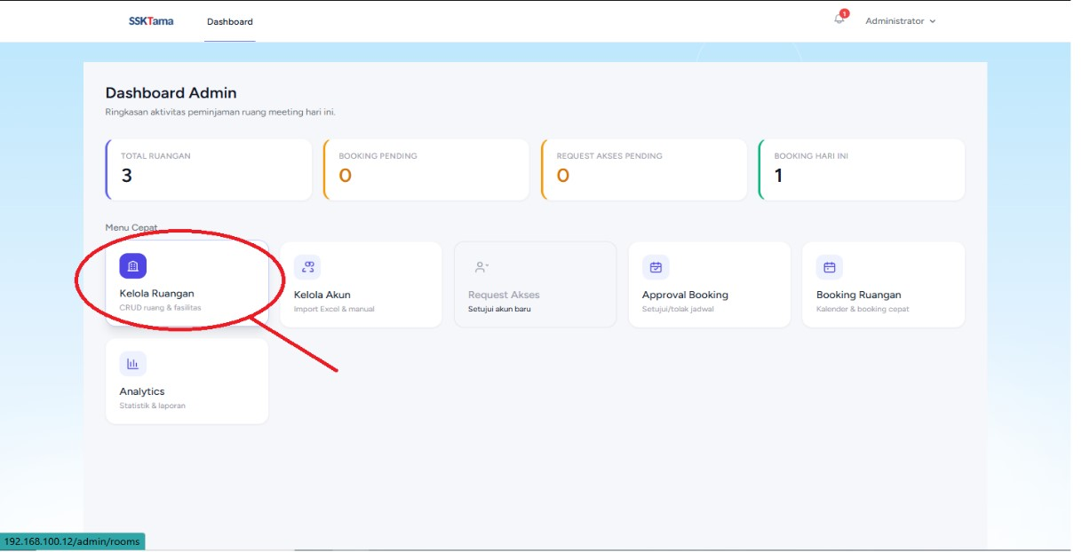
- Admin bisa Tambah, Edit, atau Hapus ruangan meeting.
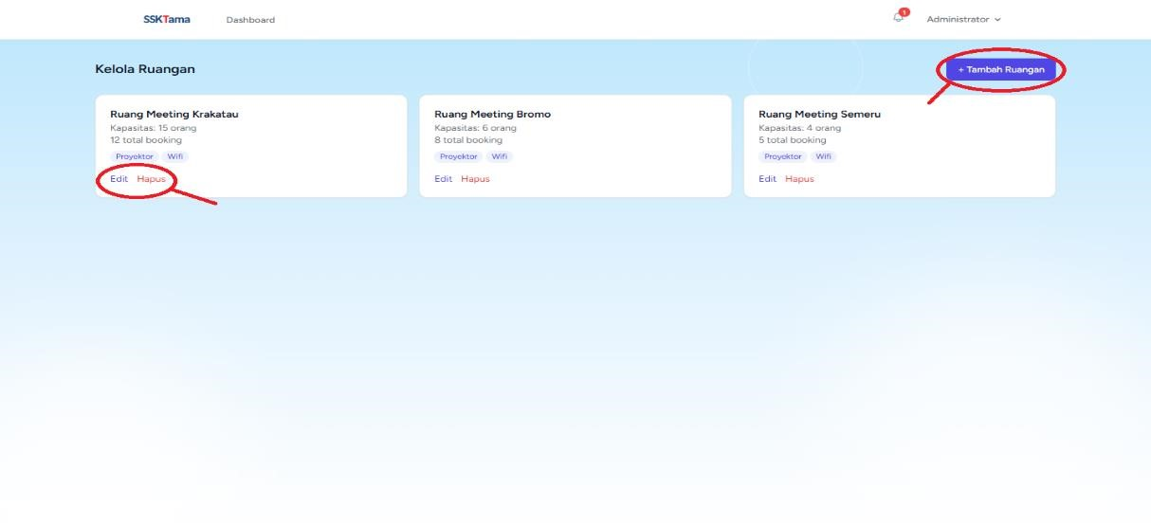
- Setiap ruangan memiliki data kapasitas dan fasilitas, dipakai sistem untuk validasi jumlah peserta booking dan ditampilkan ke karyawan saat memilih ruangan.
- Setiap ruangan memiliki persetujuan untuk booking room, admin hanya tinggal klik checkbox atau ceklis pada setiap ruangan yang tersedia agar karyawan ketika booking memerlukan approval atau otomatis approve.
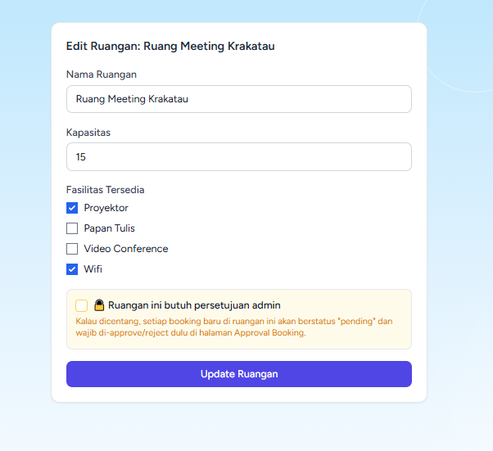

1.4 Booking Ruangan Sebagai Admin

1 Buka Kalender Booking Admin
• Buka menu Booking Ruangan (Admin).
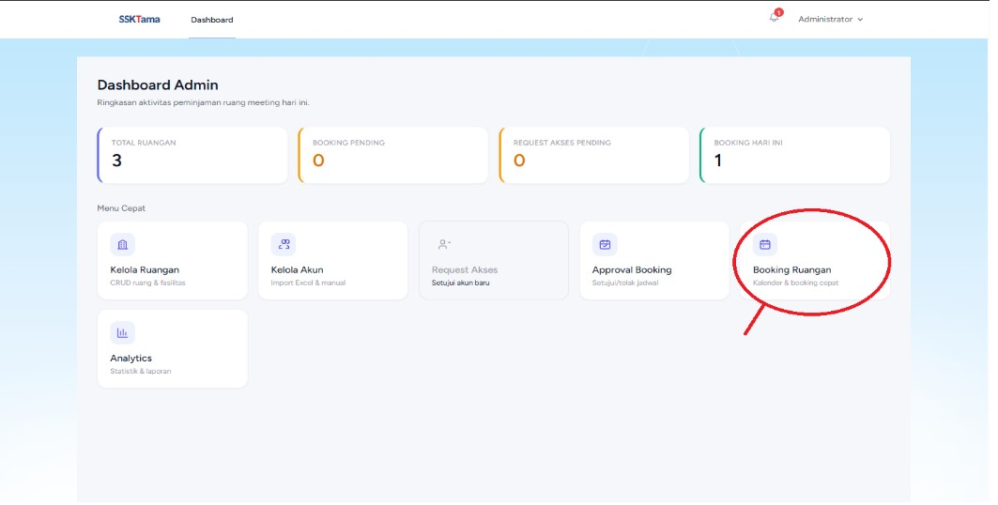

2 Pilih Slot & Isi Detail
• Pilih ruangan dan slot waktu di kalender, isi tujuan rapat, deskripsi (opsional) dan jumlah peserta dengan cara hold pada calendar. Nantinya akan muncul pop up untuk mengisi ruangan, tujuan, dan jumlah berapa orang yang akan meeting.
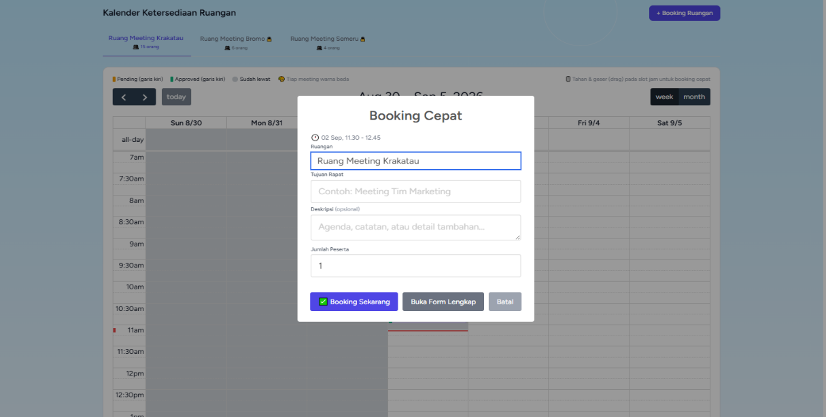

3 Booking Otomatis Disetujui
• Otomatis approved: karena dibuat oleh admin, booking langsung berstatus “approved” tanpa perlu proses approval — beda dengan booking dari karyawan biasa.

1.5 Menyetujui / Menolak Booking Karyawan
Kalau sistem approval aktif, setiap booking baru dari karyawan masuk ke antrian persetujuan admin.

1 Terima Notifikasi Email
• Admin/HR aktif menerima email setiap ada booking baru yang butuh approval.
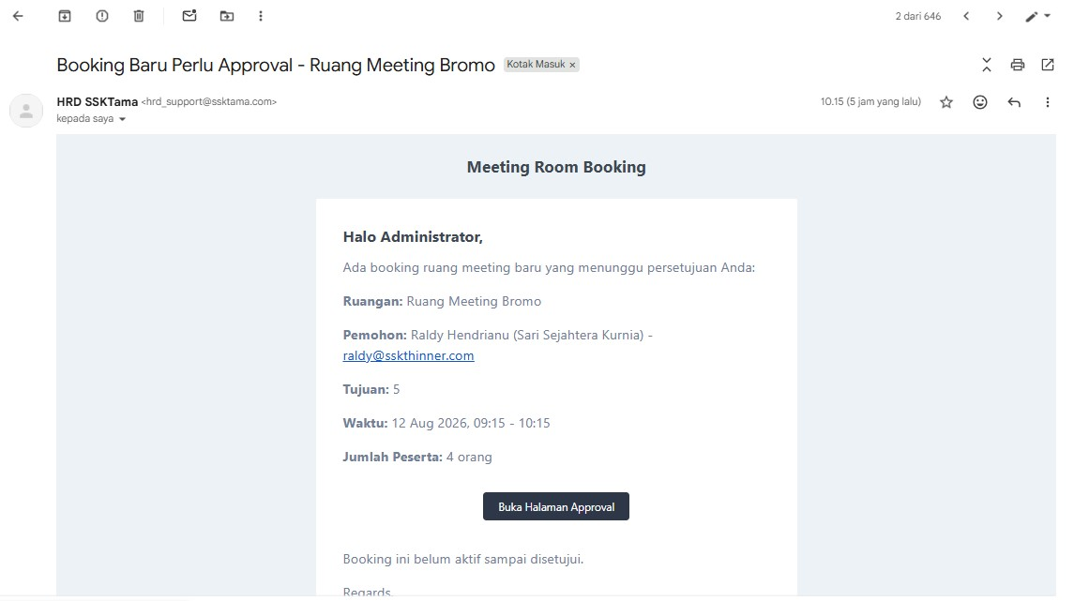

2 Buka Halaman Approval Booking
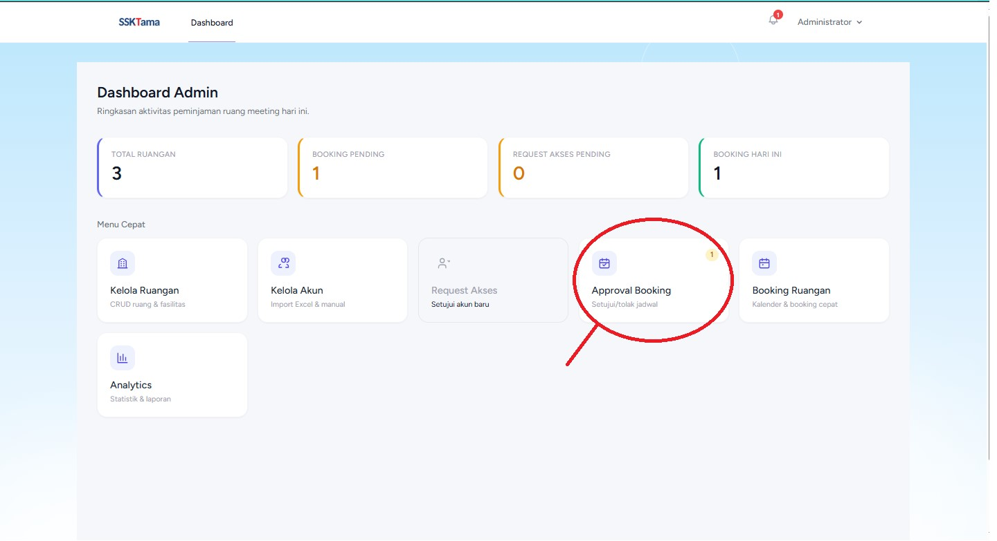
• Menu ini menampilkan dua daftar: “Booking Pending” (menunggu keputusan) dan “Booking Disetujui (Mendatang)”.

1.6 Membatalkan Booking yang Sudah Disetujui
Kadang ruangan yang sudah di-approve perlu dibatalkan sepihak, misalnya dipakai mendadak oleh direksi.

1 Cari Booking di Daftar Approved
• Di halaman Approval Booking, cari booking pada daftar Booking Disetujui.
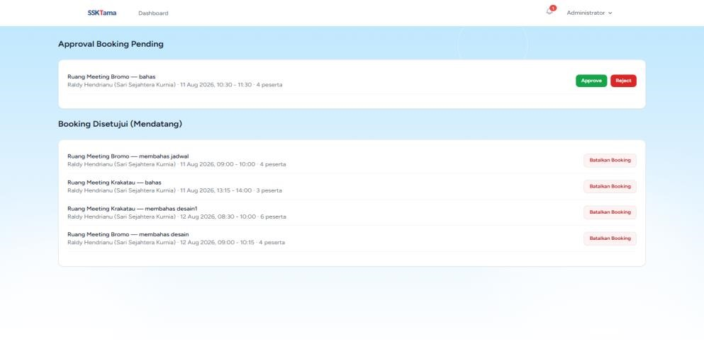

2 Klik Batalkan Booking
• Isi alasan pembatalan (wajib) — alasan ini akan dikirim ke karyawan.
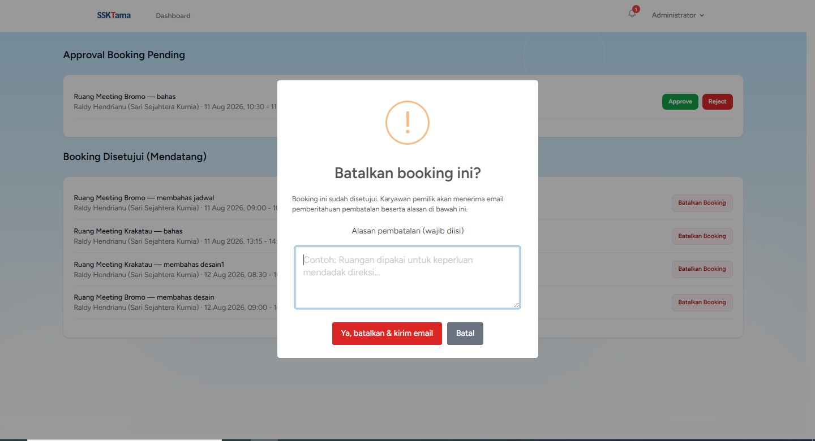

3 Sistem Memproses Otomatis
- Status booking berubah jadi “cancelled”, slot ruangan otomatis terbuka lagi.
- Email pemberitahuan terkirim ke karyawan, lengkap dengan alasan pembatalan.
- Email konfirmasi terkirim ke admin yang melakukan pembatalan.

1.7 Menambahkan Divisi
Buka menu kelola divisi untuk menambahkan divisi baru atau divisi yang belum dimasukan.
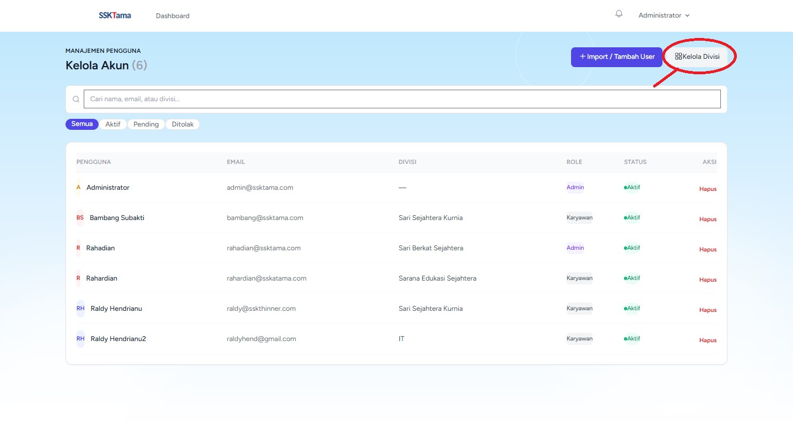
Setelah sudah membuka bisa langsung menambahkan divisi yang ingin ditambah, yang nantinya akan otomatis masuk ke dalam tambah user.
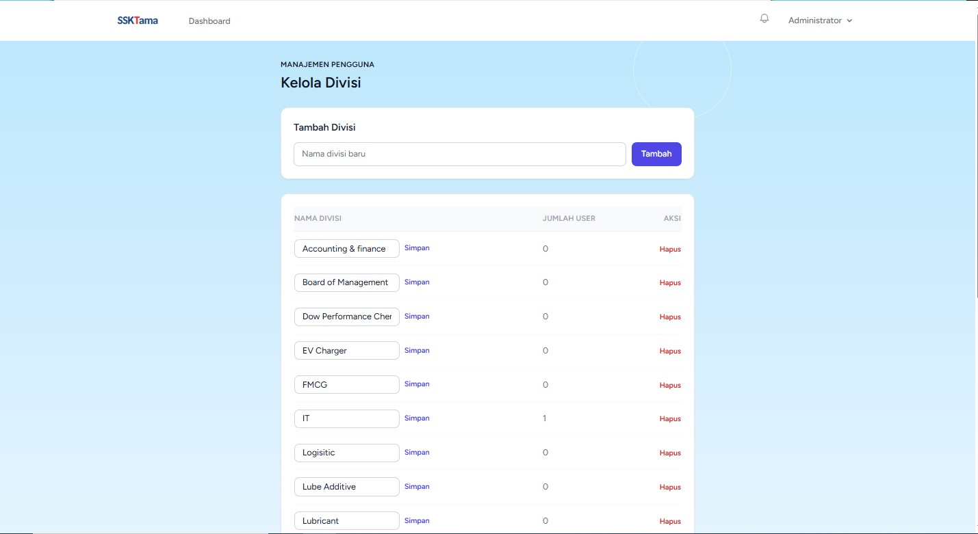

1.8 Melihat Analitik
• Buka menu Analytics untuk melihat ringkasan pemakaian ruangan meeting di seluruh organisasi.
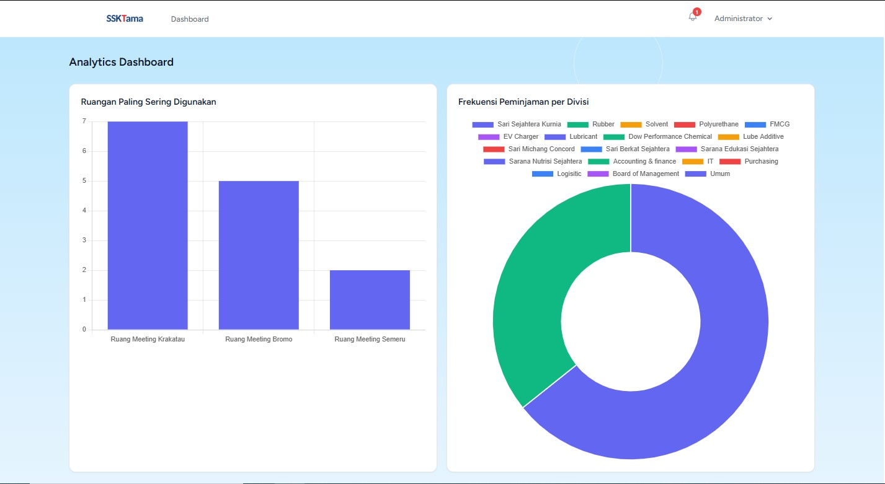
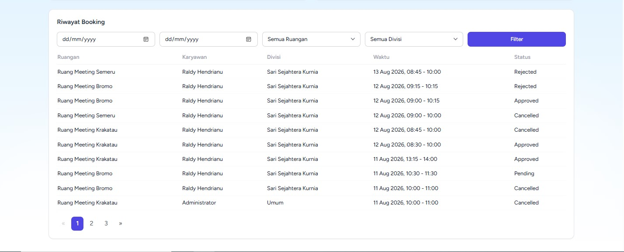

Referensi Cepat

Status Booking
Status | Arti | Slot Ruangan
pending | Menunggu approval admin | Terpakai (tidak bisa dibooking orang lain)
approved | Disetujui / dibuat admin / approval nonaktif | Terpakai
rejected | Ditolak admin | Otomatis terbuka lagi
cancelled | Dibatalkan (karyawan atau admin) | Otomatis terbuka lagi

Notifikasi Email
Kejadian | Penerima Email
Booking baru diajukan (butuh approval) | Karyawan (submitted) + semua admin/HR aktif
Booking baru langsung approved | Karyawan (confirmed) + semua admin/HR aktif
Admin approve booking | Karyawan (disetujui) + admin yang approve
Admin reject booking | Karyawan (ditolak) + admin yang reject
Admin batalkan booking approved | Karyawan (dibatalkan + alasan) + admin yang membatalkan
Reschedule butuh approval ulang | Semua admin/HR aktif

